**Пояснительная записка**

Название приложения: «Zelda»

Автор проекта: Скоробогатова Арина

Игра-аналог «Zelda» позволит пройти 2 уровня игры: 1) лабиринт для поиска оружия и сбора звезд(нужно собрать все звезды, чтобы пройти на следующий уровень) 2) сражение с врагами для получения концовки

При разработке приложения были созданы несколько файлов, основные из которых: главный файл main.py с классом Game, settings.py с картой игры, level.py и level2.py с уровнями игры

Использованные библиотеки:

pygame

Использованные технологии:

1) requirements.txt

2) Стартовое окно

3) Финальное окно

4) Подсчет результатов

5) Использование спрайтов

6) Использование методов collide для определения столкновений спрайтов

7) Анимация игрока

8) Несколько уровней в игре ( 2)

Интерфейс

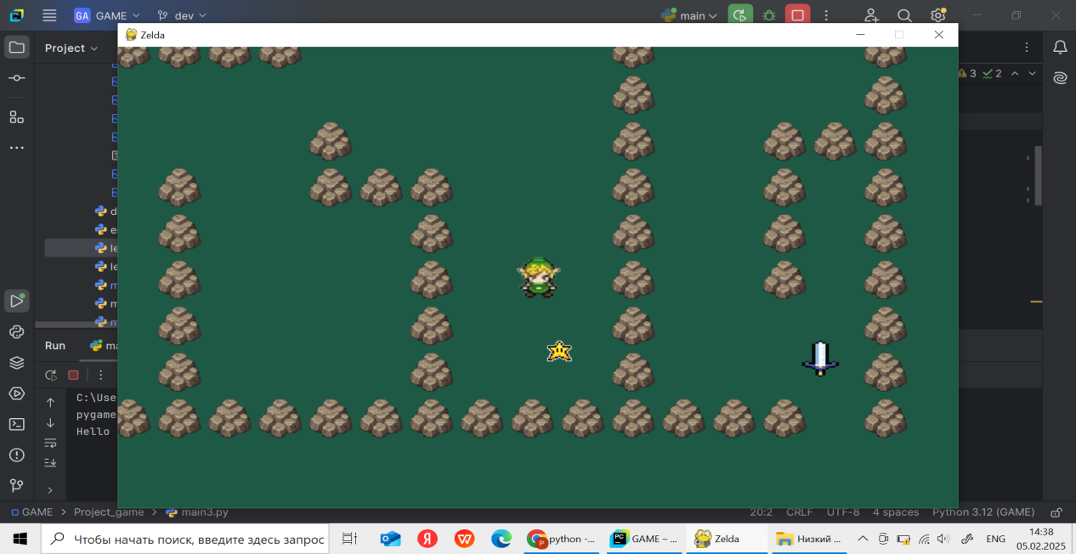

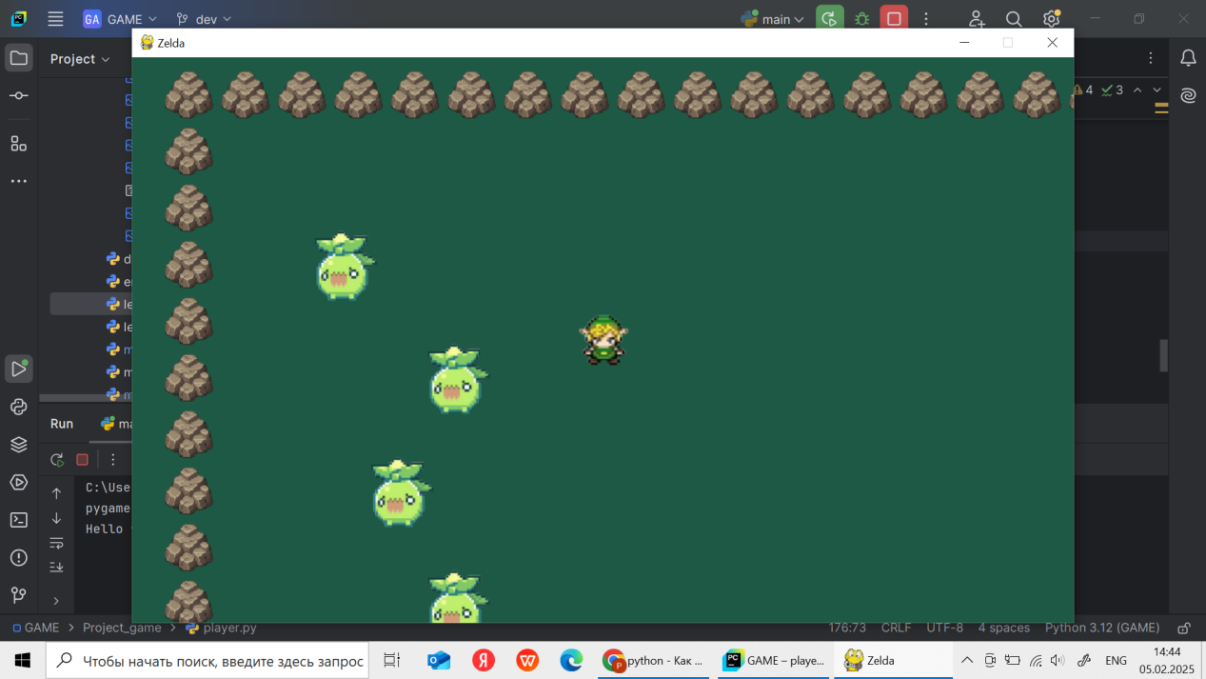

Работа программы: После щелчка по стартовому окну, появляется первый уровень, в нем пользователь при помощи клавиш клавиатуры: ВВЕРХ, ВПРАВО, ВЛЕВО, ВНИЗ могут перемещать игрока и собирать звезды, чтобы пройти лабиринт нужно собрать все звезды и найти оружие, которое нужно использовать на следующем уровне. Нажав на пробел, во втором уровне можно атаковать врагов, столкнувшись с принцессой, вы пройдёте игру. Счётчик убитых врагов покажет ваш результат в конце игры.